國立臺北商業大學
資 訊 管 理 系

113’資訊系統專案設計
系統手冊
組 別：第113208組
題 目：隨心租
指導老師：唐震老師
組 長：11236028 陳廷杰
組 員：11236027 周逸榤 11236034 塗青愉
11236015 王祺凱
中華民國113年9月30日
目錄
圖目錄 3
表目錄 5
第一章 前言 7
1-1 背景介紹 7
1-2 動機 7
1-3 系統目的與目標 8
1-4 預期成果 8
第二章 運營計畫 10
2-1 可行性分析 10
2-2 商業模式-Business model 11
2-3 市場分析-STP 11
2-4 競爭力分析SWOT-TOWS 12
第三章 系統規格 13
3-1 系統架構 13
3-2 系統軟、硬體需求及技術平台 14
3-3 使用標準與工具 15
第四章 專案時程與組織分工 16
4-1 專案時程 16
4-2 專案組織與分工 17
第五章 需求模型 21
5-1 使用者需求 21
5-2 使用者個案圖 23
5-3 使用個案描述 24
5-4 分析類別圖 29
第六章 設計或程序模型 30
6-1 循序圖 30
6-2 設計類別圖 34
第七章 實作或資料模型 35
7-1 佈署圖 35
7-2 套件圖 35
7-3 元件圖 36
7-4 狀態機 36
第八章 資料庫設計 37
8-1 資料庫關聯圖 37
8-2 表格及其Meta data 37
第九章 程式 42
9-1 軟體架構與程式清單 42
第十章 測試模型 43
10-1 測試計畫 43
10-2 測試個案與測試結果 44
第十一章 操作手冊 51
11-1 介紹系統之元件及其安裝及系統管理 51
第十二章 使用手冊 52
第十三章 感想 56
感想與建議 56
第十四章 參考資料 58
附錄 59

圖目錄
圖 二-1商業模式圖 11
圖 三-1網頁伺服器架構圖 13
圖 三-2房客網頁功能架構圖 14
圖 三-3房東網頁功能架構圖 14
圖 五-1使用個案圖 23
圖 五-2使用個案描述-註冊 24
圖 五-3使用個案描述-登入 24
圖 五-4使用個案描述-忘記密碼 25
圖 五-5使用個案描述-修改資料 25
圖 五-6使用個案描述-登出 26
圖 五-7使用個案描述-篩選房屋-租客 26
圖 五-8使用個案描述-房屋收藏-租客 27
圖 五-9使用個案描述-房屋出租PO文-房東 27
圖 五-10使用個案描述-審核PO文-管理員 28
圖 五-11使用個案描述-修改PO文-房東 28
圖 五-12分析類別圖 29
圖 六-1循序圖-註冊 30
圖 六-2循序圖-登入 30
圖 六-3循序圖-忘記密碼 31
圖 六-4循序圖-修改資料 31
圖 六-5循序圖-篩選房屋-租客 32
圖 六-6循序圖-登出 32
圖 六-7循序圖-修改PO文-房東 33
圖 六-8循序圖-房東出租PO文-房東 33
圖 六-9循序圖-收藏房屋-租客 33
圖 六-10設計類別圖 34
圖 七-1 佈署圖 35
圖 七-2套件圖 35
圖 七-3元件圖 36
圖 七-4狀態機圖 36
圖 八-1資料庫關聯圖 37
圖 十二-1登入介面 52
圖 十二-2註冊 52
圖 十二-3進入隨心租首頁 53
圖 十二-4進入個人頁面(房東) 53
圖 十二-5+號進入貼文頁面 54
圖 十二-6填寫資料後發布 54
圖 十二-7頁首看見發布且核准知貼文 55
圖 十二-8點擊對應房屋即可看到內容 55

表目錄
表 二-1市場區隔表 11
表 二-2競爭力分析表 12
表 三-1開發工具表 15
表 四-1專案時程表-舊 16
表 四-2專案時程表-換主題後 16
表 四-3組織分工表 17
表 四-4分工貢獻表 20
表 五-1功能性需求表 21
表 八-1設備表 37
表 八-2收藏表 38
表 八-3房屋詳情表 39
表 八-4圖庫表 40
表 八-5用戶表 40
表 九-1軟體架構及程式清單 42
表 十-1註冊功能測試結果表 44
表 十-2登入功能測試結果表 44
表 十-3登出功能測試結果表 44
表 十-4搜尋功能測試結果表 45
表 十-5收藏房屋測試結果表 45
表 十-6上船房屋圖片測試結果表 45
表 十-7確認設備測試結果表 46
表 十-8標題設定測試結果表 46
表 十-9縣市設定測試結果表 46
表 十-10區域設定測試結果表 46
表 十-11地址設定測試結果表 47
表 十-12租金設定測試結果表 47
表 十-13規格設定測試結果表 47
表 十-14簡介設定測試結果表 48
表 十-15樓層設定測試結果表 48
表 十-16押金設定測試結果表 48
表 十-17已出租設定測試結果表 49
表 十-18管理費設定測試結果表 49
表 十-19租賃須知設定測試結果表 49
表 十-20坪數設定測試結果表 49
表 十-21核准管理測試結果表 50
表 0-1附錄表 59

前言

背景介紹
根據內政部統計，109年（2020年）全台約有87.6萬個租賃家戶。尤其是在雙北、台中、高雄等六大直轄市，隨著都市化進程的推進，外來人口大量移入都市，進一步推高了租屋需求。這些城市因為高房價和生活成本，購房對許多人來說變得困難，特別是年輕族群、新移入的工作者、學生等，因此他們多選擇租屋來解決居住問題。
然而，隨著租屋需求不斷攀升，租屋市場中的資訊不對等問題依然十分嚴重。在市場上，房源的資訊往往不夠透明，租客難以在事前完整掌握房屋的真實狀況，例如房屋的安全性、設備的維護狀況、租金是否合理等。另一方面，房東對租客的背景資訊也相對有限，擔心租客違約或損壞房屋。這種雙方資訊不對稱的情況，往往加劇了彼此之間的信任危機。

動機
組內成員有來自台灣各地，而租屋就成了必須聊解的項目。假如有關注新聞，並常會注意到租屋市場中頻繁出現的各種問題，比如惡房客或惡房東。有些租客不僅破壞房屋內部設施，甚至還長期拖欠租金，讓房東蒙受損失；而另一方面，某些惡房東利用資訊落差，透過隱瞞房屋真實狀況或在合約中加入不公平條款，欺騙房客，造成租賃雙方的矛盾與糾紛。
這些問題在租賃市場中時有發生，不僅對房客和房東造成困擾，還破壞了租賃市場的健康運作。透過生活經驗產生出製作的動機，希望能建立一個更透明、更公平的租賃平台，來解決租房過程中的資訊落差問題。可以幫助租賃雙方獲取更準確、完整的資訊，讓房客能夠更有信心地選擇房源，房東也能更有效地管理租客，最終促進雙方的信任與交易的順利進行。

系統目的與目標
本系統的主要目的是解決台灣租賃市場中常見的資訊不對等問題，並促進租客與房東之間的信任和交易透明度。傳統租賃平台通常只提供簡單的房屋資訊展示，然而，房屋狀況、租金合理性、租客信用等關鍵資訊往往不足，導致雙方在交易過程中處於不對等地位，容易產生糾紛。該系統旨在通過提供更多元、詳細的租賃資訊，並結合技術手段如信用評價系統、數位合約和第三方支付機制，來降低租賃交易中的風險，提升租賃市場的效率與公平性。

預期成果
更直觀的房源篩選和比較功能
我們預期會引入更先進的篩選工具，讓房客可以依據更多具體條件，如區域位置、大小坪數、屋內設施設施等進行篩選，並且房源清楚可比較，用戶可以在對多個房源進行對比，快速做出決策。
優秀的溝通與交易體驗
我們要求房東給予完整的聯絡方式，讓房東與房客可以更方便地進行溝通，使整個租賃流程更加順暢、安全。這將縮短交易時間，減少雙方往返的繁瑣程序，提升整體體驗。
資本增加及市場擴展
若是有機會上市將為隨心租增加更多資本，用於平台技術升級、用戶體驗優化及行銷推廣。這將有助於我們擴展市場，進一步鞏固在租賃市場的領導地位。
用戶增長與活躍度提升
隨著平台功能的升級及市場擴張，我們預期平台的註冊用戶將持續成長，並藉由社交互動功能和數據分析工具，提升現有用戶的活躍度，增加租賃成功率。
可持續發展及社會責任
未來我們將秉持並推動永續發展，優化綠能建築及環保房屋的租賃模式，並積極參與各種社會責任活動，為社會提供更具包容性及公平的租賃環境，使其符合SDGs的精神。

運營計畫

可行性分析
- 技術可行性： 利用現有的網絡技術和大數據分析技術，可以打造出具有即時溝通、信用評價、房屋全景展示、以及數據分析的功能平台。平台還可以整合第三方支付、線上合同簽署、房屋檢查等服務，提供完整的租賃交易體系。
- 運行可行性：評估網站的市場需求和潛在收益，包括直接收入（手續費、服務費）和間接收入（廣告）。
- 經濟可行性： 可通過多種方式實現盈利，例如透過廣告收益、房東會員服務費、交易手續費等模式。由於市場需求明顯，租賃交易量龐大，平台將擁有可觀的用戶流量。
- 市場可行性： 台灣的租賃市場龐大，租屋需求仍持續增長，能提供更高透明度的資訊展示與信任機制，將能有效滿足市場需求並吸引大量用戶。
- 法規及倫理可行性： 租賃市場涉及大量法律問題，租賃合約、押金管理到租賃糾紛的處理，均需依據台灣相關法律法規進行。平台應符合《租賃住宅市場發展及管理條例》及《民法》的相關規定，並提供法律諮詢與糾紛調解功能，以避免法律風險。若平台能提供合法保障與法務支援。

經由上述可行性分析，導航系統專題在各方面能保持一定水準的可行性，並確保項目成功推進達到預期目標。

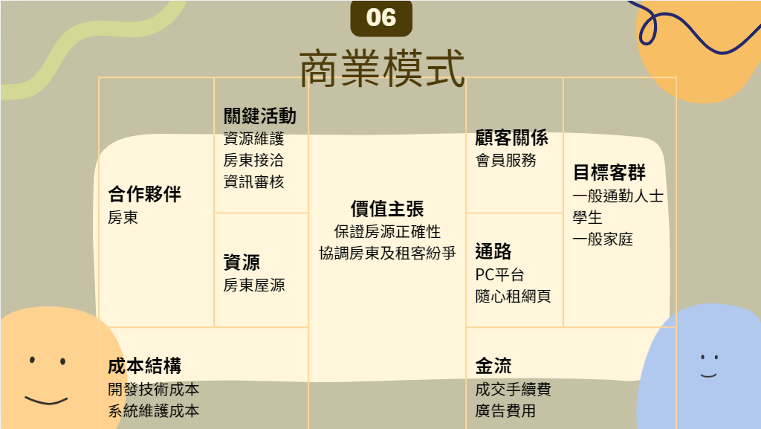
商業模式-Business model
圖 二-1商業模式圖

市場分析-STP
- 市場區隔(Segmentation)
表 二-1市場區隔表
地理位置 | 全台灣，包含離島地區。
人口 | 台灣2300萬人中，有任何租屋需求的民眾
性別 | 不限性別。
心理 | 無任何限制
行為變數 | 擁有出屋需求的

- 市場目標(Targeting)
本租賃平台的市場目標是涵蓋全台灣，包括離島地區，瞄準2300萬人口中任何有租屋需求的民眾，無論性別和年齡。平台針對的主要用戶群體包括年輕人、學生、新移民的工作者、以及外地打工族等需要靈活居住選擇的群體。此外，我們也考慮到擁有出租房產的房東，尤其是那些希望透過一個安全、透明的交易平台來篩選租客、管理租賃事務的房東。
- 市場定位(Positioning)
「隨心租」是一個專為全台灣（包括離島）租房需求設計的平台，致力於提供年輕人、外地工作者和房東一個靈活、安全且透明的租房交易平台。我們不僅提供多樣化的租房選項，還提供篩選和租賃管理工具，讓租客能夠快速找到合適的房源，房東能夠輕鬆管理租賃事務。

競爭力分析SWOT-TOWS
表 二-2競爭力分析表
優勢Strength | 劣勢Weakness
相比其他平台簡潔，收費較低。 | 使用人數仍在初期階段。  前期需要投入較多廣告。
機會Opportunity | 威脅Threat
發展進度較低，後期容易變更方向與其他平台做出差異化。 | 市面租房APP完整性相對較高，比如: 591、信義房屋，無法測試目前市面上所有常見手機，IOS平台

系統規格

系統架構
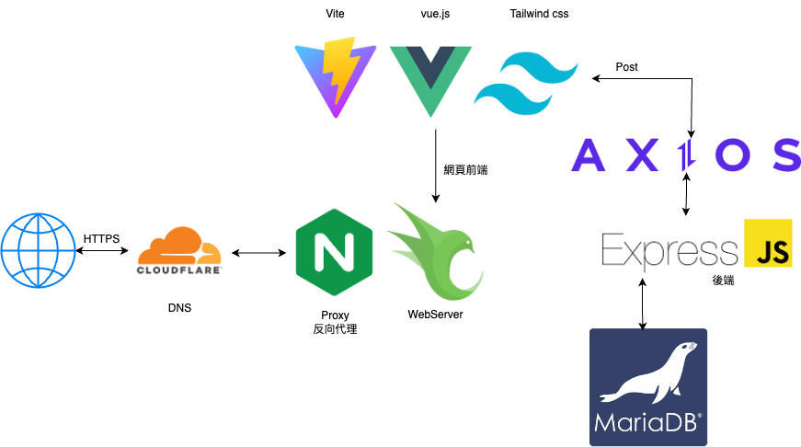
圖 三-1網頁伺服器架構圖

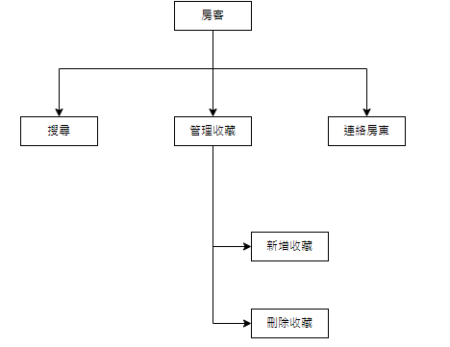
圖 三-2房客網頁功能架構圖
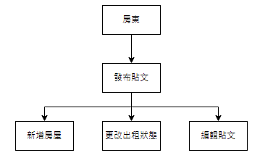
圖 三-3房東網頁功能架構圖

系統軟、硬體需求及技術平台
使用電腦，處在有網路的環境即可使用。

使用標準與工具
表 三-1開發工具表
系統開發環境
作業系統 | MacOS/Centos
程式撰寫工具 | Visual Studio Code/Postman
程式開發套件
前端 | Vite/Axios/Vue.js/Tailwind CSS
後端 | Express.js/Bcrypt
資料庫 | MariaDB
Logo 繪製工具
Logo | Procreate
文件
紙本文件 | Microsoft Word
圖表、UML | Draw.io
簡報 | Canva
專案管理及版本控制工具
版本控制 | GitHub

專案時程與組織分工

專案時程

表 四-1專案時程表-舊
項目/月份 | 二月 | 三月 | 四月 | 五月 | 六月
主題構思
資料蒐集
工作分配
UML繪製
程式撰寫
書面報告

表 四-2專案時程表-換主題後
項目/月份 | 六月 | 七月 | 八月 | 九月 | 十月
主題構思
資料蒐集
工作分配
UML繪製
程式撰寫
書面報告

專案組織與分工
表 四-3組織分工表
項目/組員 |  | 11236015  王祺凱 | 11236027  周逸榤 | 11236028  陳廷杰 | 11236034  塗青愉
後端  開發 | 資料庫建置 | ○ | ●
後端  開發 | 伺服器架設 | ○ | ●
後端  開發 | 登入頁面 |  | ● |  | ○
後端  開發 | 首頁 |  | ● |  | ○
後端  開發 | 管理員核准 |  | ● |  | ○
後端  開發 | 房東上傳房屋圖片 |  | ● | ○
後端  開發 | 房東確認設備列表 |  | ● | ○
後端  開發 | 房東房屋上傳設定 |  | ● | ○
後端  開發 | 房東已出租設定 |  | ● | ○
後端  開發 | 房客搜尋 |  | ● | ○
後端  開發 | 房客收藏 |  | ● | ○
後端  開發 | 搜尋欄 |  | ● |  | ○
前端  開發 | 登入頁面 |  | ● |  | ○
前端  開發 | 首頁 |  | ● |  | ○
前端  開發 | 管理員核准 |  | ● |  | ○
前端  開發 | 房東上傳房屋圖片 |  | ● | ○
前端  開發 | 房東確認設備列表 |  | ● | ○
前端  開發 | 房東房屋上傳設定 |  | ● | ○
前端  開發 | 房東已出租設定 |  | ● | ○
前端  開發 | 房客搜尋 | ○ | ●
前端  開發 | 房客收藏 | ○ | ●
前端  開發 | 搜尋欄 | ○ | ●
美術設計 | UI/UX |  | ● |  | ○
美術設計 | Logo設計 |  |  |  | ●
美術設計 | Web介面設計 | ○ | ● | ○
文件撰寫 | 統整 |  | ○ |  | ●
文件撰寫 | 第一章  前言 |  |  | ● | ○
文件撰寫 | 第二章  營運計畫 | ○ |  | ●
文件撰寫 | 第三章  系統規格 |  | ● |  | ○
文件撰寫 | 第四章  專案時程與組織分工 | ● |  |  | ○
文件撰寫 | 第五章  需求模型 | ○ |  |  | ●
文件撰寫 | 第六章  設計模型 | ○ |  |  | ●
文件撰寫 | 第七章  實作模型 | ● |  | ○
文件撰寫 | 第八章  資料庫設計 | ○ | ●
文件撰寫 | 第九章  程式規格 |  | ● |  | ○
文件撰寫 | 第十章  測試模型 |  | ● | ○
文件撰寫 | 第十一章  操作手冊 | ● | ○
文件撰寫 | 第十二章  使用手冊 | ● | ○
文件撰寫 | 第十三章  感想 |  |  | ○ | ●
文件撰寫 | 第十四章  參考資料 |  | ○ |  | ●
報告 | 簡報製作 |  |  | ● | ○
表 四-4分工貢獻表
序號 | 姓名 | 工作內容 | 貢獻度
1 | 組長  11236028  陳廷杰 | 負責聯絡指導老師及同學，主要負責文件前半部分的撰寫、整理資料，以及製作簡報，同時協助製作程式內房東部分。 | 15%
2 | 組員  11236015  王祺凱 | 主要負責製作文件後半部分的製作，負責整理文件、繪製模型圖以及製作專題簡介，協助資料庫以及伺服器建置。 | 15%
3 | 組員  1236027  周逸榤 | 一同參與製作文件及專案開發，主要負責網站建立、前端頁面、資料庫設計、後端製作及後端功能，協助整理文件。 | 55%
4 | 組員  11236034  塗青愉 | 主要負責製作文件後半部分，負責繪製模型圖，以及文件的彙整，同時一起製作簡報，同時協助美術設計及登入登出。 | 15%
 |  |  | 總計：100%

需求模型

使用者需求
功能性需求：
表 五-1功能性需求表
功能名稱 | 功能敘述
房源記錄與收藏 | - 租客可以收藏自己感興趣的房源以便日後查看。
房源管理 | - 房東可以上傳房屋資訊，包含房型、租金、房屋照片、地址、設施等  - 房源按地區、租金範圍、房型（公寓、套房、雅房等）、設備等進行分類和過濾。  - 每個房源都有詳細頁面，顯示圖片、描述、租金、地址、房屋規則等。
搜索及過濾 | - 根據地區、價格、房型等關鍵字來進行搜索。  - 按租金、房屋類型等條件篩選房源。
使用者管理 | - 提供房東與租客帳號註冊。  - 用戶能夠編輯個人資料，如聯絡方式、地址等。

非功能性需求：
- 在登入註冊時須加上密碼規則的限制。
- 系統只能透過網頁瀏覽。
- 系統能夠管理資料並定期備份，防止因故障導致數據丟失
- 系統應快速處理和展示房東是否已出租的告示及管理員核准的貼文，提供即時的進度更新

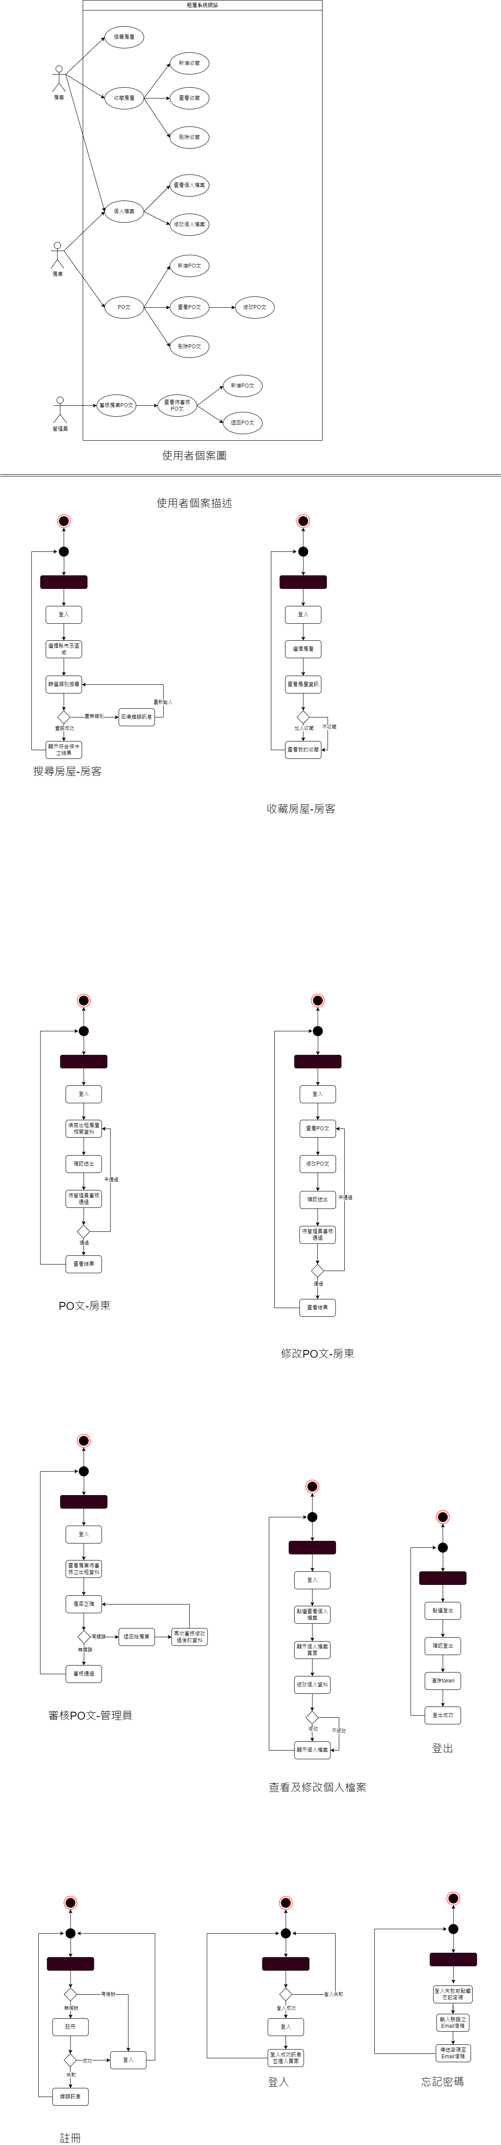
使用者個案圖
圖 五-1使用個案圖

使用個案描述
圖 五-2使用個案描述-註冊
圖 五-3使用個案描述-登入
圖 五-4使用個案描述-忘記密碼
圖 五-5使用個案描述-修改資料
圖 五-6使用個案描述-登出
圖 五-7使用個案描述-篩選房屋-租客
圖 五-8使用個案描述-房屋收藏-租客
圖 五-9使用個案描述-房屋出租PO文-房東

圖 五-10使用個案描述-審核PO文-管理員
圖 五-11使用個案描述-修改PO文-房東

分析類別圖
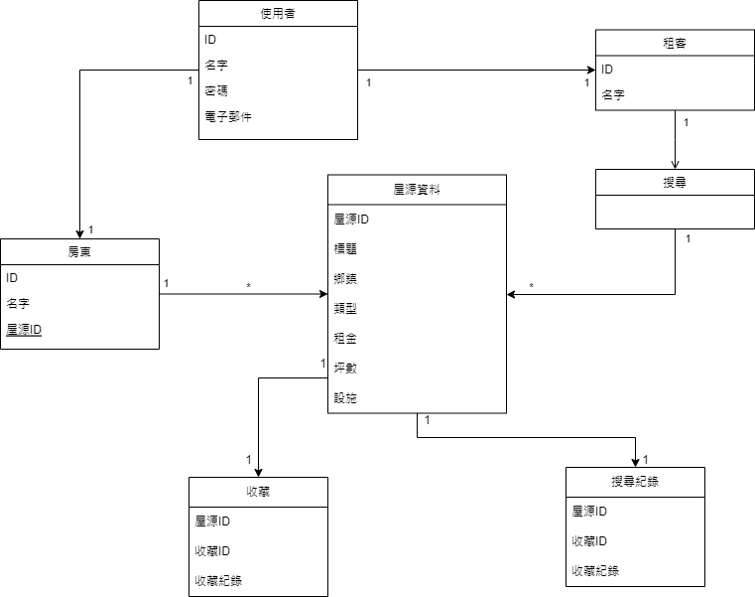
圖 五-12分析類別圖

設計或程序模型

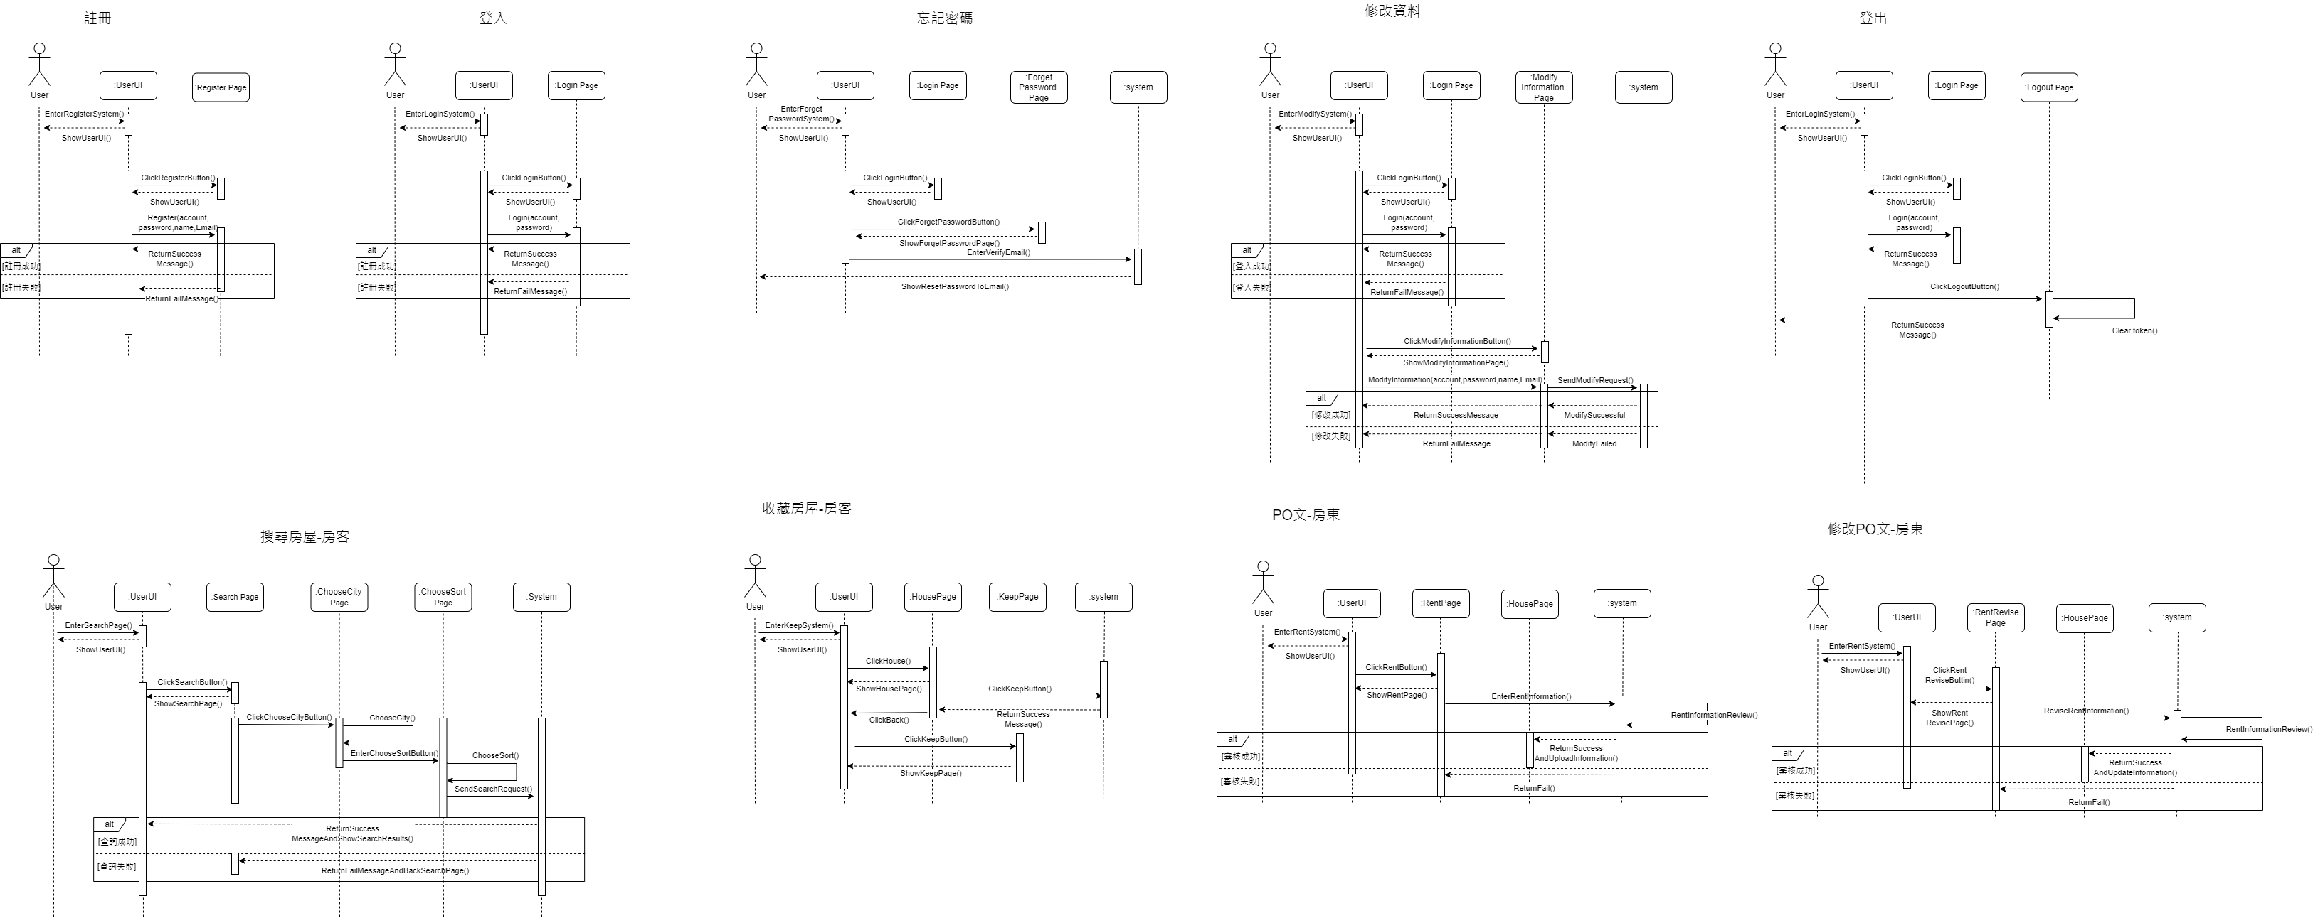
循序圖
圖 六-1循序圖-註冊
圖 六-2循序圖-登入
圖 六-3循序圖-忘記密碼
圖 六-4循序圖-修改資料
圖 六-5循序圖-篩選房屋-租客
圖 六-6循序圖-登出
圖 六-7循序圖-修改PO文-房東
圖 六-8循序圖-房東出租PO文-房東
圖 六-9循序圖-收藏房屋-租客

設計類別圖
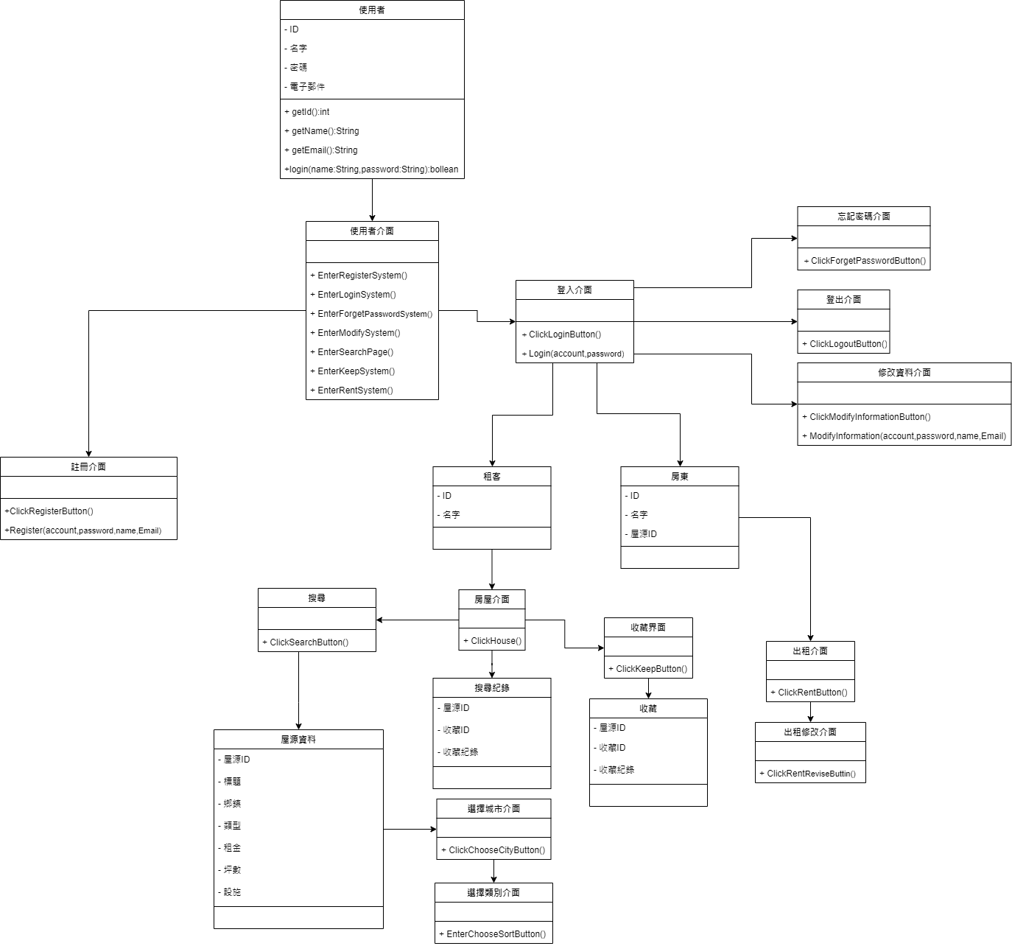
圖 六-10設計類別圖

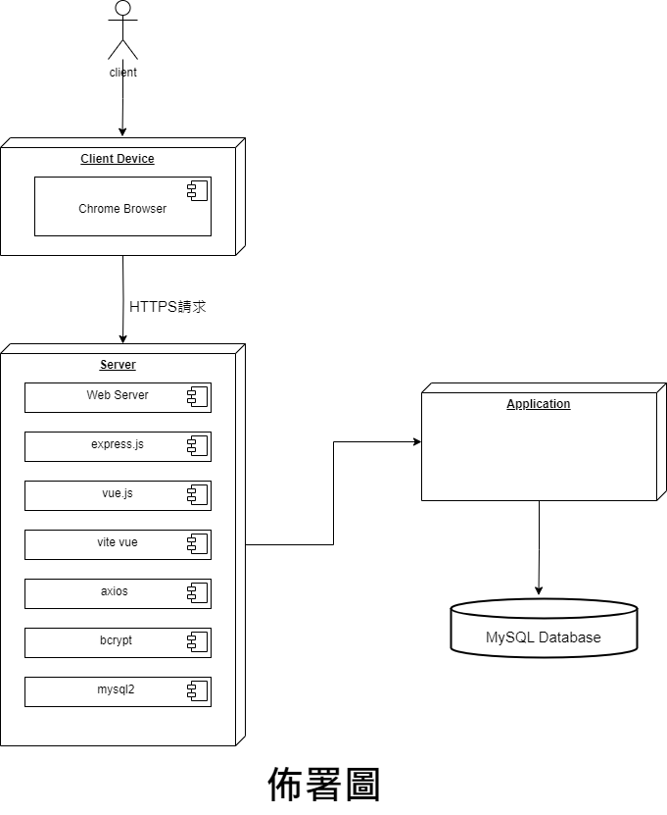
實作或資料模型

佈署圖
圖 七-1 佈署圖

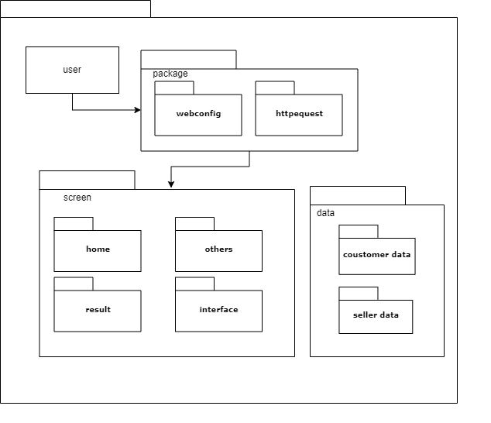
套件圖
圖 七-2套件圖

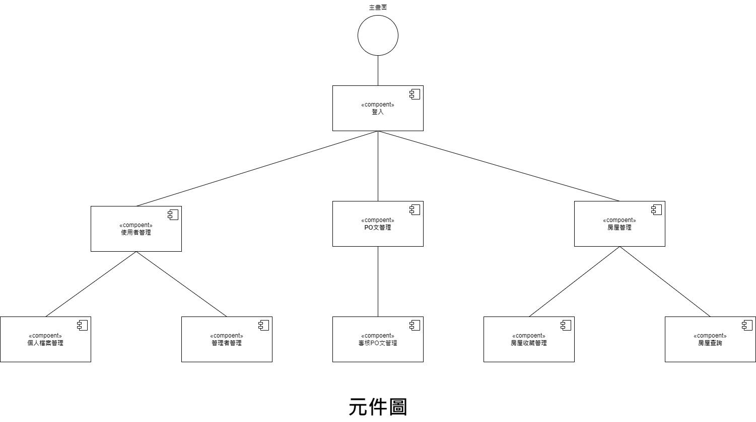
元件圖
圖 七-3元件圖

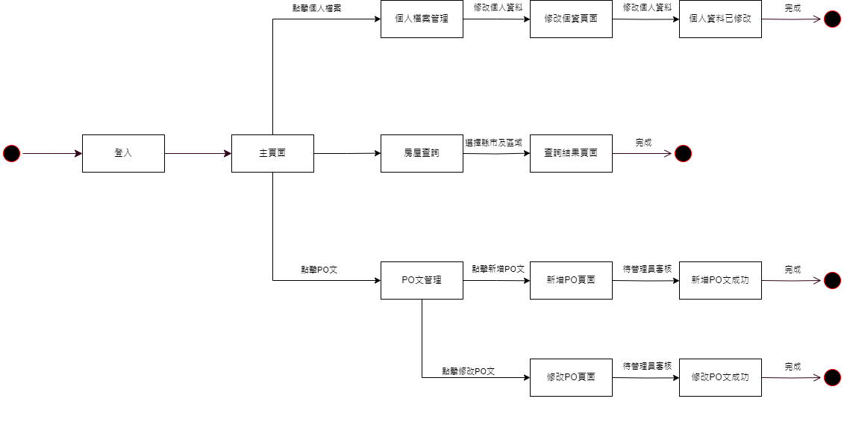
狀態機
圖 七-4狀態機圖

資料庫設計

資料庫關聯圖
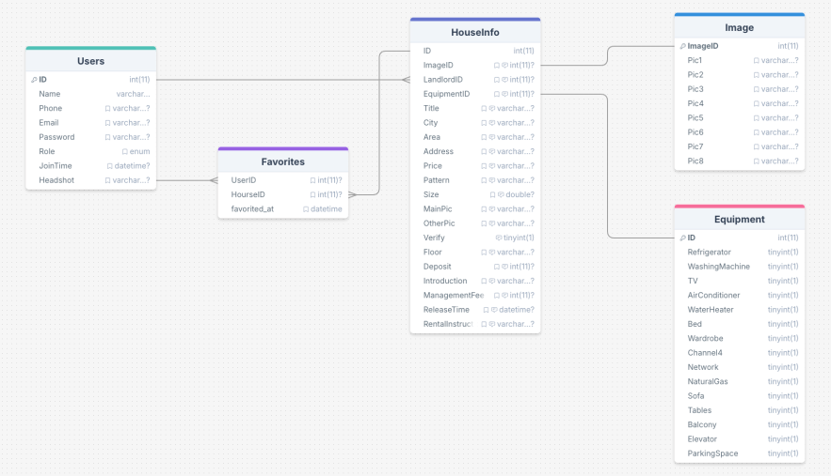
圖 八-1資料庫關聯圖

表格及其Meta data

表 八-1設備表
T01 Equipment 設備
欄位名稱 | 欄位中文名稱 | 資料型態 | 資料長度 | 索引
ID | 流水號 | INT | -
Refrigerator | 冰箱 | TINYINT | 1
WashingMachine | 洗衣機 | TINYINT | 1
TV | 電視 | TINYINT | 1
AirConditioner | 冷氣 | TINYINT | 1
WaterHeater | 熱水器 | TINYINT | 1
Bed | 床鋪 | TINYINT | 1
Wardrobe | 衣櫃 | TINYINT | 1
Channel4 | 第4台 | TINYINT | 1
Network | 網路 | TINYINT | 1
NaturalGas | 瓦斯 | TINYINT | 1
Sofa | 沙發 | TINYINT | 1
Tables | 桌椅 | TINYINT | 1
Balcony | 陽台 | TINYINT | 1
Elevator | 電梯 | TINYINT | 1
ParkingSpace | 停車格 | TINYINT | 1
表 八-2收藏表
T02 Favorites 收藏
欄位名稱 | 欄位中文名稱 | 資料型態 | 資料長度 | 索引
UserID | 流水號 | INT | -
Houseid | 房屋編號 | INT | -
favorites_at | 收藏日期 | datetime | -

表 八-3房屋詳情表
T03 HouseInfo 房屋詳情
欄位名稱 | 欄位中文名稱 | 資料型態 | 資料長度 | 索引
ID | 流水號 | INT | -
ImageID | 圖庫編號 | INT | -
LandlordID | 房東編號 | INT | -
EquipmentID | 設備編號 | INT | -
Title | 標題 | VARCHAR | 100
City | 城市 | VARCHAR | 100
Area | 地區 | VARCHAR | 100
Address | 地址 | VARCHAR | 100
Price | 租金 | VARCHAR | 100
Patten | 規格 | VARCHAR | 100
Size | 坪數 | DOUBLE | -
MainPic | 封面圖片 | VARCHAR | 100
OtherPic | 其他圖片 | VARCHAR | 100
Verify | 核准狀態 | TINYINT | 100
Floor | 樓層 | VARCHAR | 100
Deposit | 押金 | INT | 100
Introduction | 房屋簡介 | VARCHAR | 512
ManagementFee | 管理費 | INT | -
ReleaseTime | 發布時間 | DATETIME | -
RentalInstructions | 租賃須知 | VARCHAR | 512
Rent | 出租狀態 | TINYINT
表 八-4圖庫表
T04 Image 圖庫
欄位名稱 | 欄位中文名稱 | 資料型態 | 資料長度 | 索引
ImageID | 流水號 | INT | -
URL | 圖片連結 | VARCHAR | 512
Pic1 | 圖片1 | VARCHAR | 255
Pic2 | 圖片2 | VARCHAR | 255
Pic3 | 圖片3 | VARCHAR | 255
Pic4 | 圖片4 | VARCHAR | 255
Pic5 | 圖片5 | VARCHAR | 255
Pic6 | 圖片6 | VARCHAR | 255
Pic7 | 圖片7 | VARCHAR | 255
Pic8 | 圖片8 | VARCHAR | 255
表 八-5用戶表
T05 Users圖庫
欄位名稱 | 欄位中文名稱 | 資料型態 | 資料長度 | 索引
ID | 流水號 | INT | -
Name | 圖片連結 | VARCHAR | 255
Phone | 電話 | VARCHAR | 10
Email | 電子郵箱 | VARCHAR | 100
Password | 密碼 | VARCHAR | 60
Role | 用戶類別 | EAUM | -
JoinTime | 創建時間 | DATETIME | -
Headshot | 頭像 | VARCHAR | 255

程式

軟體架構與程式清單
表 九-1軟體架構及程式清單
編號 | 檔案名稱 | 功能名稱
1 | Web/src/views/home/index.vue | 專題系統主頁
2 | Web/src/views/404/index.vue | 空頁面
3 | Web/src/views/adminPage/index.vue | 管理員核准
4 | Web/src/views/housepage/index.vue | 房屋詳情
5 | Web/src/views/landlordPage/index.vue | 房東個人檔案
6 | Web/src/views/login/index.vue | 登入
7 | Web/src/views/post/index.vue | 房屋新增
8 | Web/src/views/register/index.vue | 註冊頁面
9 | Web/src/views/userProfile/index.vue | 房客個人檔案
10 | Web/src/views/home/Search.vue | 搜尋欄
11 | Web/src/views/forgetPwd/index.vue | 忘記密碼
12 | Web/src/views/housepage/index.vue | 收藏
 |  | 出租狀態

測試模型

測試計畫
以使用者角度，測試系統功能是否能順利正常運行，測試以下功能：
- 帳號
- 註冊：是否成功及是否寫入資料表中
- 登入/登出：是否登入/登出成功
- 房客
- 搜尋：是否可以成功搜尋
- 收藏：是否可以成功收藏
- 房東
- 上傳房屋圖片：是否可以成功使用
- 確認設備列表：是否可以成功使用
- 標題設定：是否可以成功使用
- 縣市設定：是否可以成功使用
- 區域設定：是否可以成功使用
- 地址設定：是否可以成功使用
- 租金設定：是否可以成功使用
- 格局設定：是否可以成功使用
- 簡介設定：是否可以成功使用
- 樓層設定：是否可以成功使用
- 押金設定：是否可以成功使用
- 已出租設定：是否可以成功使用
- 管理費設定：是否可以成功使用
- 租賃須知設定：是否可以成功使用
- 坪數：是否可以成功使用
- 管理者
- 核准管理：是否成功核准

測試個案與測試結果
表 十-1註冊功能測試結果表
功能編號 | A1 | 功能名稱 | 註冊
程式流程 | - 進入隨心租  - 選取註冊  - 輸入資料  - 註冊  - 註冊完成即可登入
預期成果 | 註冊成功
執行成果 | 註冊成功

表 十-2登入功能測試結果表
功能編號 | A2 | 功能名稱 | 登入
程式流程 | - 進入隨心租  - 輸入帳號密碼  - 登入
預期成果 | 登入成功
執行成果 | 登入成功

表 十-3登出功能測試結果表
功能編號 | A3 | 功能名稱 | 登出
程式流程 | - 進入隨心租  - 登入帳號  - 點擊登出  - 登出
預期成果 | 登出成功
執行成果 | 登出成功

表 十-4搜尋功能測試結果表
功能編號 | B1 | 功能名稱 | 搜尋
程式流程 | - 以房客身分登入隨心租  - 進入首頁  - 勾選搜尋欄條件  - 點選搜尋
預期成果 | 搜尋成功
執行成果 | 搜尋成功

表 十-5收藏房屋測試結果表
功能編號 | B2 | 功能名稱 | 收藏
程式流程 | - 以房客身分登入隨心租  - 進入首頁  - 點選房屋  - 加入收藏
預期成果 | 加入收藏列成功
執行成果 | 加入收藏列成功

表 十-6上船房屋圖片測試結果表
功能編號 | C1 | 功能名稱 | 上傳房屋圖片
程式流程 | - 以房東身分登入隨心租  - 進入貼文頁面  - 上傳圖片
預期成果 | 上傳成功
執行成果 | 上傳成功

表 十-7確認設備測試結果表
功能編號 | C2 | 功能名稱 | 確認設備
程式流程 | - 以房東身分登入隨心租  - 進入貼文頁面  - 勾選對應設備圖片
預期成果 | 新增成功
執行成果 | 新增成功

表 十-8標題設定測試結果表
功能編號 | C3 | 功能名稱 | 標題設定
程式流程 | - 以房東身分登入隨心租  - 進入貼文頁面  - 編輯標題
預期成果 | 編輯成功
執行成果 | 編輯成功

表 十-9縣市設定測試結果表
功能編號 | C4 | 功能名稱 | 縣市設定
程式流程 | - 以房東身分登入隨心租  - 進入貼文頁面  - 編輯縣市
預期成果 | 編輯成功
執行成果 | 編輯成功

表 十-10區域設定測試結果表
功能編號 | C5 | 功能名稱 | 區域設定
程式流程 | - 以房東身分登入隨心租  - 進入貼文頁面  - 編輯區域
預期成果 | 編輯成功
執行成果 | 編輯成功

表 十-11地址設定測試結果表
功能編號 | C6 | 功能名稱 | 地址設定
程式流程 | - 以房東身分登入隨心租  - 進入貼文頁面  - 編輯地址
預期成果 | 編輯成功
執行成果 | 編輯成功

表 十-12租金設定測試結果表
功能編號 | C7 | 功能名稱 | 租金設定
程式流程 | - 以房東身分登入隨心租  - 進入貼文頁面  - 編輯租金
預期成果 | 編輯成功
執行成果 | 編輯成功

表 十-13規格設定測試結果表
功能編號 | C8 | 功能名稱 | 格局設定
程式流程 | - 以房東身分登入隨心租  - 進入貼文頁面  - 編輯格局
預期成果 | 編輯成功
執行成果 | 編輯成功

表 十-14簡介設定測試結果表
功能編號 | C9 | 功能名稱 | 簡介設定
程式流程 | - 以房東身分登入隨心租  - 進入貼文頁面  - 編輯簡介
預期成果 | 編輯成功
執行成果 | 編輯成功

表 十-15樓層設定測試結果表
功能編號 | C10 | 功能名稱 | 樓層設定
程式流程 | - 以房東身分登入隨心租  - 進入貼文頁面  - 編輯樓層
預期成果 | 編輯成功
執行成果 | 編輯成功

表 十-16押金設定測試結果表
功能編號 | C11 | 功能名稱 | 押金設定
程式流程 | - 以房東身分登入隨心租  - 進入貼文頁面  - 編輯押金
預期成果 | 編輯成功
執行成果 | 編輯成功

表 十-17已出租設定測試結果表
功能編號 | C12 | 功能名稱 | 已出租設定
程式流程 | - 以房東身分登入隨心租  - 進入貼文頁面  - 勾選已出租選項
預期成果 | 編輯成功
執行成果 | 編輯成功

表 十-18管理費設定測試結果表
功能編號 | C13 | 功能名稱 | 管理費設定
程式流程 | - 以房東身分登入隨心租  - 進入貼文頁面  - 編輯管理費
預期成果 | 編輯成功
執行成果 | 編輯成功

表 十-19租賃須知設定測試結果表
功能編號 | C14 | 功能名稱 | 租賃須知設定
程式流程 | - 以房東身分登入隨心租  - 進入貼文頁面  - 編輯租賃須知
預期成果 | 編輯成功
執行成果 | 編輯成功

表 十-20坪數設定測試結果表
功能編號 | C15 | 功能名稱 | 坪數設定
程式流程 | - 以房東身分登入隨心租  - 進入貼文頁面  - 編輯坪數設定
預期成果 | 編輯成功
執行成果 | 編輯成功

表 十-21核准管理測試結果表
功能編號 | D1 | 功能名稱 | 核准管理
程式流程 | - 以房東身分登入隨心租  - 進入貼文頁面  - 勾選核准
預期成果 | 更改成功
執行成果 | 更改成功

操作手冊

介紹系統之元件及其安裝及系統管理

表 十一-1介紹系統支援件表
系統資訊
系統名稱 | 隨心租
版本 | V1.0
系統類別
支援語言 | 繁體中文
價格 | 免費
低版本需求 | 只需擁有瀏覽器即可
內容分級 | 普遍級

直接使用網址https://web.11236027.me/即可進入隨心租首頁

使用手冊
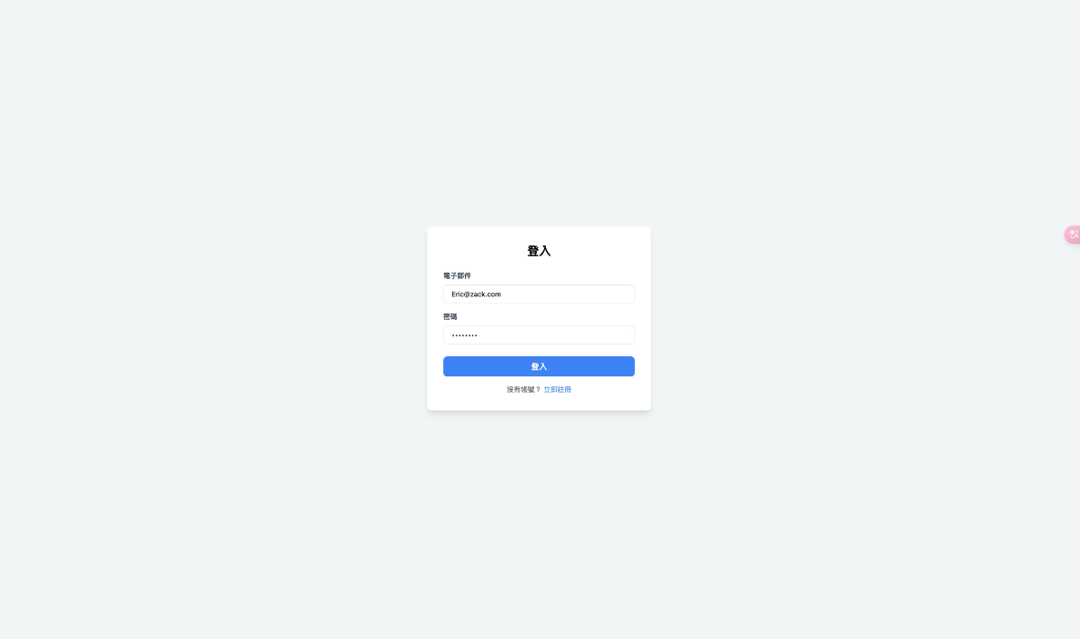
圖 十二-1登入介面
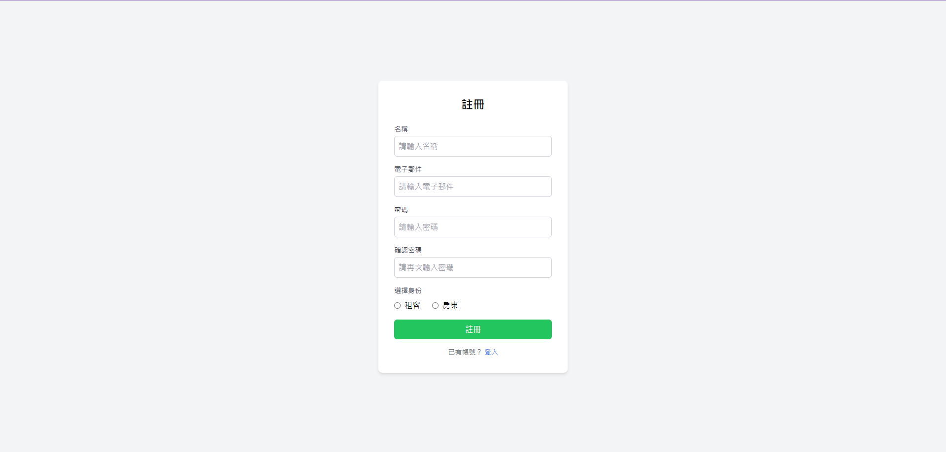
圖 十二-2註冊

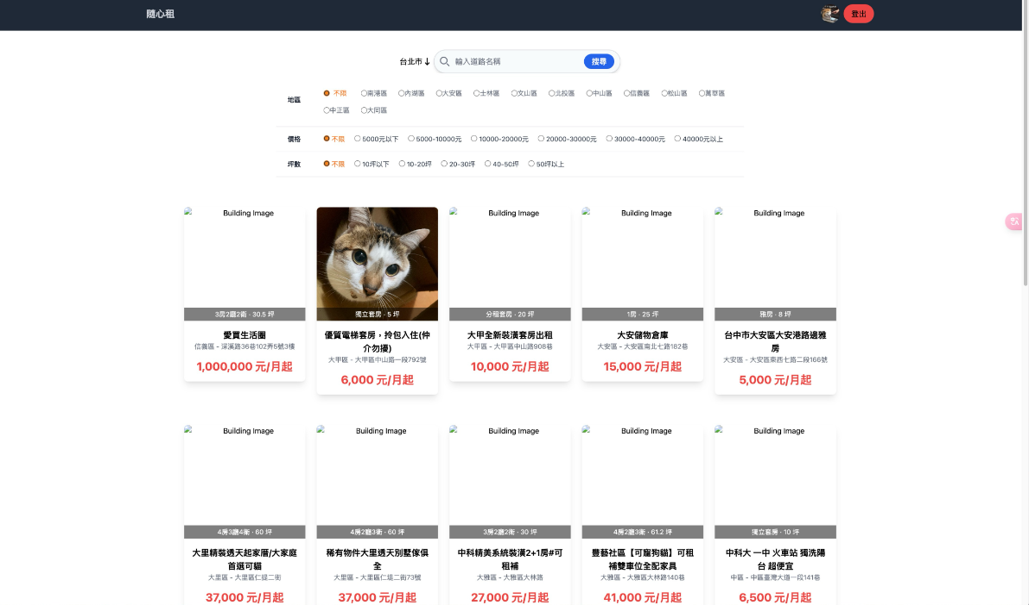
圖 十二-3進入隨心租首頁
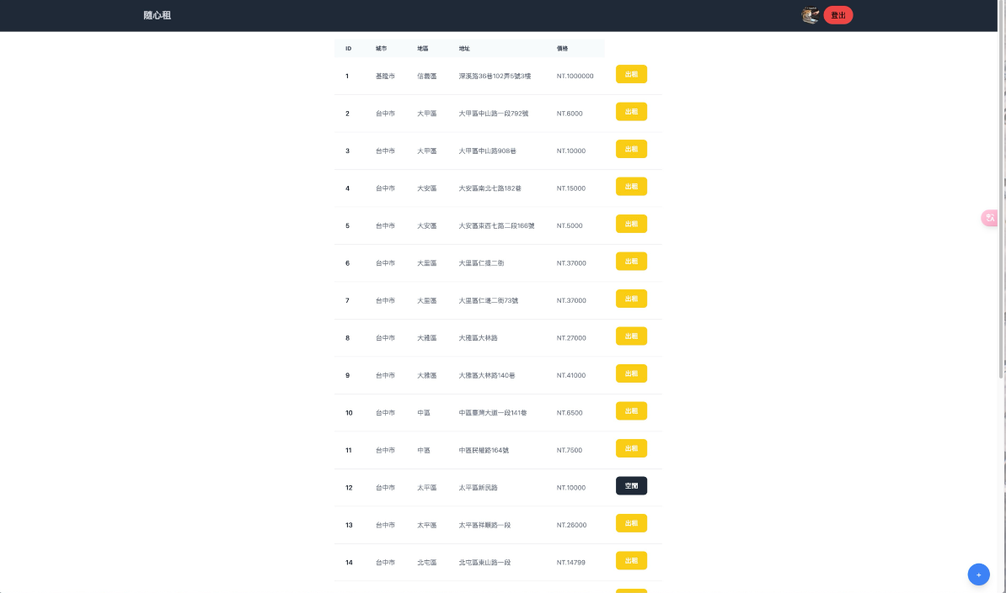
圖 十二-4進入個人頁面(房東)
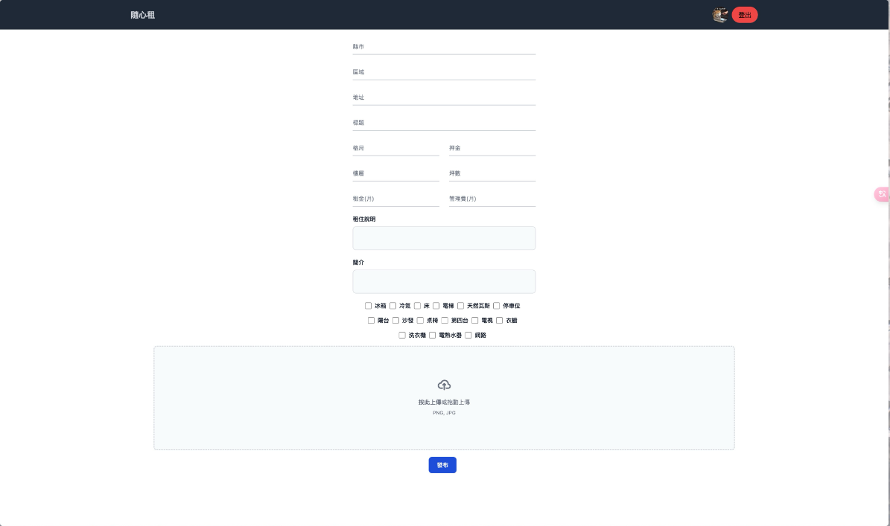
圖 十二-5+號進入貼文頁面
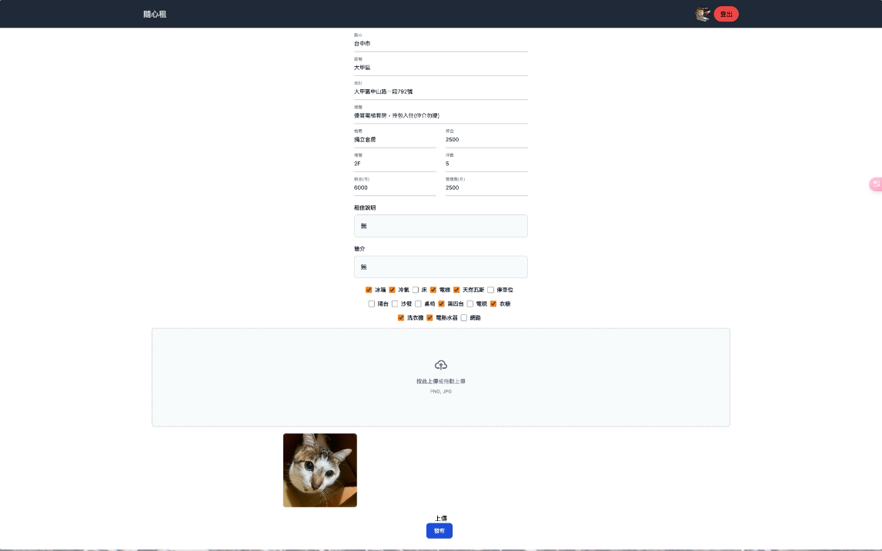
圖 十二-6填寫資料後發布
圖 十二-7頁首看見發布且核准知貼文
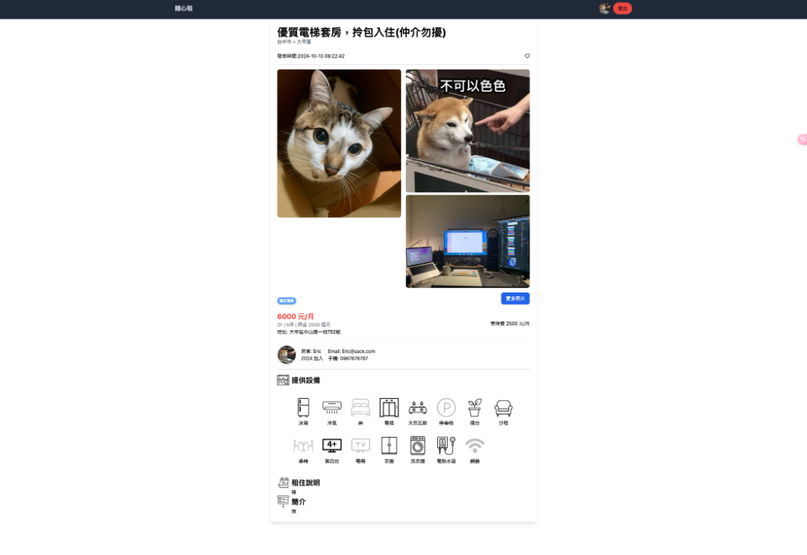
圖 十二-8點擊對應房屋即可看到內容

感想

感想與建議
11236015王祺凱
這次專題能感覺到非常的緊促，因為我們的專題式突然的轉換主題，導致後期沒有太多時間能夠製作，不但蒐集資料的時間不多，製作時長也不多，我相信經過這次的專題我們可以了解到自己的實力，不要做超越自己技術範圍的主題。
11236027周逸榤
這次專題製作的過程，對我來說最大的挑戰是技術層面的克服。我必須不斷地查資料、學習新的技術來解決問題。在這個過程中，我也深刻感受到團隊合作的重要性，每個成員都發揮了自己的專長，彼此互補，才讓整個專題得以順利進行。我認為這次的經驗不僅提升了我的程式能力，更讓我學會如何與團隊共同面對挑戰。
11236028陳廷杰
這次製作專題對我來說是一次從零開始的挑戰，我在這個過程中收穫了很多，雖然過程中經常感到困難重重，但每當問題被解決時，都讓我充滿成就感。這次專題不僅讓我學會了新技能，也讓我體會到學習的無限可能性，未來我會繼續努力提升自己。
11236034塗青愉
這次專題製作讓我真正感受到時間管理的重要性。因為不僅要完成學校的課業，還要分配時間給專題。但我慢慢學會了如何安排每日的工作進度，將任務分階段完成，這樣不僅減少了焦慮感，也讓我在每個階段都有明確的目標。另外，團隊之間的溝通也很關鍵，大家互相支持和調整進度，讓我們能更好地應對專題中的挑戰。這次的經驗讓我對未來的專案管理充滿信心。

參考資料
參考資料
591租屋網
https://www.591.com.tw/
租屋照妖鏡
https://rent-exp.blogspot.com/

附錄
表 0-1附錄表
評審點評 | 修正情況
-遲交文件 | 對於遲交文件上我們組上並沒有掌控好時間，我們深感抱歉並有持續反省。
-專題報告前做的嗎？ | 我們的專題製作進度較於落後，由於本組專業技術不太理想，進行速度較慢。
-休閒模式？景點資料哪來？ （景點比較多的路線） | 對於這幾項建議本組經過討論以及評估決定放棄該項目，由於本組技術並不符合本專題技術需求，我本將轉型製作網頁行專題，希望能在過程中學習更多知識。
-通勤模式？交通部API
-建議Google Map路徑做應用
-資料庫、商業模式、STP、SWOT分析重寫
-缺少open date如車輛統計，大眾路線等說明其資料庫細節
-聯網已成趨勢，創意可在此假設下，發想更多
-系統設計應該更具可行性，目前無法反應目的及需求
-參考及對比的軟體需更完整，如預測下一路口紅綠燈還有多久會亮紅燈
-演算法及技術目前較缺乏

